Бекітемін:.................................................
Пән: Қазақ тілі  Орта мерзімді жоспар бөлімі:  6-бөлім: Су – тіршілік көзі  Күні:13.03  Сынып: 3-сынып |  | Мұғалімнің аты-жөні: Кеңесқызы Анара  Қатысқандар саны:  Қатыспағандар саны:
Сабақ тақырыбы |  | Негізгі және туынды сын есім
Осы сабақта қол жеткізілетін оқу мақсаттары  (оқу бағдарламасына сілтеме) |  | 3.4.2.3 сөйлемнен сөз таптарын (зат есім, сын есім, сан есім, етістік) табу
Сабақ мақсаттары |  | Барлық оқушылар жасай алады:  •Мәтін мазмұны бойынша пікір білдіруге, өз ойын дәлелдеуге және толық, жүйелі, түсінікті етіп айтуға, ойын жазбаша жеткізуге дағдыланады.  Оқушылардың көбі жасай алады:  • Диалогке қатысады; мұғалімнің көмегімен мəтіндегі негізгі ойды анықтай алады.  Оқушылардың кейбірі жасай алады:  • Берілген тақырып бойынша өз көзқарасын білдіріп, ой қорыту жасай алады.
Бағалау критерийлері |  | • Тыңдалған мəтін бойынша қойылған сұрақтарға жауап беріп, мəтінде жалпы не туралы айтылғанын түсінеді.  • Диалогке қатысады; мұғалімнің көмегімен негізгі ойды анықтай алады.  Оқушылар қазақ билер, ақын–жазушылары мен күйшілері жайлы мәліметпен таныса келе, мәтін мазмұнын түсінуге, болжам жасауға және пікір білдіруге дағдыланады. Сондай-ақ қатемен жұмыс жасауға үйреніп, каллиграфиялық жазу дағдысына төселеді.
Құндылықтарды дарыту |  | Оқуға, білімге деген қызығушылығын арттырып, еңбекке баулу.  Жеке және топта жұмыс жасай алу, ынтымақтастық.
Пәнаралық байланыстар |  | Дүниетану, қазақ тілі.
АКТ қолдану дағдылары |  | Интернет-ресурстар, дерекқордан және интернеттен сабаққа қатысты ақпаратты іздеу;
Ресурстар |  | Топқа бөлуге арналған парақшалар, интерактивті тақта, жұмыс дәптері, қалам мен түрлі түсті қарындаш, стикер, видеоматериалдар., постер, кері байланыс парағы т.б
Сабақтың барысы
Сабақтың  жоспарланған кезеңдері | Сабақтағы жоспарланған іс-әрекет |  |  |  | Ресурстар
Сабақтың басы | Жаңа топ құру  Психологиялық ахуал қалыптастыру.  Қайырлы күн достым ,  Қайырлы күн болсын!  Шуақты күн сәрсенбі,  Сәттілікке толсын!  Топқа бөлу.  1-топ Зат есім  2-топ Сын есім  3-топ Сан есім  4- топ Етістік  Топ ережесі  - Сабақта бір-бірімізді сыйлаймыз, тыңдаймыз!  - Уақытты үнемдейміз!  - Нақты,дәл жауап береміз!  - Сабақта өзіміздің шапшаңдығымызды, тапқырлығымызды көрсетеміз!  - Сабаққа белсене қатысып, жақсы баға аламыз!  Алдыңғы білімді еске түсіру  - Зат есім дегеніміз не?  - Сын есім дегеніміз не?  - Сан есім дегеніміз не?  - Етістік дегеніміз не?  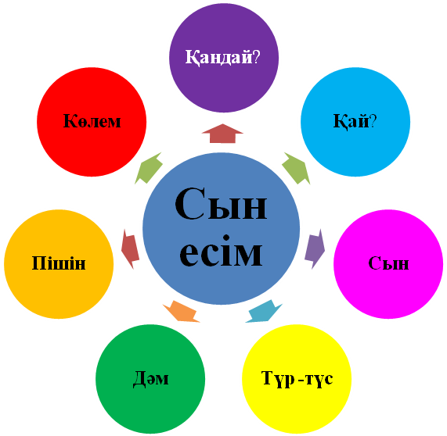  Оқу мақсатын таныстыру  «Су – тіршілік көзі» Бейне ролик |  |  |  | Оқушыларды топтарға бөлуге арналған суреттер.  Сұраққа жауап берген оқушыны мадақтау,толықтыру жасау, тиімді кері байланыс орнату.  Алдыңғы білімді еске түсіру тапсырмалары
Сабақтың ортасы | Оқулықпен жұмыс  1-жаттығу.  Сөздік жұмыс.  Ойпаң –төмен, ойлау жер.  Бастау – бұлақ, өзен суының басталатын жері, көзі.  Құрақ – су жиегінде жайқалып өсетін балауса шөп.  Бүлкілдеп ағу – судың бүлк – бүлк етіп дыбыс шығарып ағу  Мәтін бойынша сұрақтар  - Балалар қай жерде ойнады?  - Балалар ойнаған алаңда бұрын не болған?  - Мұрат бастауды қандай белгілеріне қарап тапты?  - Мұраттың бастауды табуына оның қандай қасиеттері көмектесті?  - Бұлақ суының адамға қандай пайдасы бар ?  Сергіту сәті.  Дәптермен жұмыс.  2-жаттығу. Мәтінді көркем жаз.  - Топ. Сулы жер – нулы жер  - Топ. Ну дегеніміз – қалың тоғай  - Топ. Тоғай іші көңілді.  - Топ.Бастаудың суы- мөлдір.  1,3- топ. Қарамен жазылған сөздерді сөз құрамына талдау.  2,4- топ. Сын есімді тап.  3- Жаттығу. Жұптық жұмыс  Туынды есім  Негізгі сын есім  - Топ. Негізгі сын есім  - Топ. Туынды сын есім  - Топ. Айырмашылығы  - Топ.Ұқсастығы  Сабақты қорытындылау .  1.Сын есім дегеніміз не?  2. Негізгі сын есім дегеніміз не?  3. Туынды сын есім дегеніміз не?  4. Сын есімнің сұрақтары |  |  |  | Тапсырманы орындаған оқушыны мадақтау,толықтыру жасау, тиімді кері байланыс орнату.  Белсенді оқу тапсырмалары.  Тапсырманы орындаған оқушыны мадақтау,толықтыру жасау, тиімді кері байланыс орнату.
Сабақтың соңы | Жаңа білім мен тәжірибені қолдану.  Рефлексия (жеке,жұпта,топта, ұжымда)  Кері байланыс.   |  |  |  | Түрлі түсті  суреттері бар  журналдар,  флипчарт, желім  Оқушылар сабақтан алған әсерлерін кері байланыс парағы тапсырмалары арқылы білдіре алады.
Саралау –оқушыларға қалай көбірек қолдау көрсетуді жоспарлайсыз?  Қабілеті жоғары оқушыларға қандай міндет қоюды жоспарлап отырсыз? |  |  | Бағалау – оқушылардың материалды меңгеру деңгейін қалай тексеруді жоспарлайсыз? | Денсаулық және қауіпсіздік техникасының сақталуы
Саралау іріктелген тапсырмалар, нақты бір оқушыдан күтілетін нәтижелер, оқушыға дербес қолдау көрсету, оқу материалдары мен ресурстарын оқушылардың жеке қабілеттерін есепке ала отырып іріктеу (Гарднердің жиындық зият теориясы) түрінде болуы мүмкін.  Саралау уақытты ұтымды пайдалануды есепке ала отырып, сабақтың кез келген  кезеңінде қолданыла алады. |  |  | Бұл бөлімде оқушылардың сабақ барысында үйренгенін бағалау үшін қолданатын әдіс-тәсілдеріңізді жазасыз | Денсаулық сақтау технологиял ары. Сергіту сәттері мен белсенді іс- әрекет түрлері.  Осы сабақта қолданылат ын  Қауіпсіздік техникасы  ережелерінің тармақтары.
Сабақ бойынша рефлексия  Сабақ мақсаттары /оқу мақсаттары дұрыс қойылған ба? Оқушылардың барлығы ОМ қол жеткізді ме? Жеткізбесе, неліктен?  Сабақта саралау дұрыс жүргізілді ме? Сабақтың уақыттық кезеңдері сақталды ма? Сабақ жоспарынан қандай ауытқулар болды, неліктен? |  |  | Бұл бөлімді сабақ туралы өз пікіріңізді білдіру үшін пайдаланыңыз. Өз сабағыңыз туралы сол жақ бағанда берілген сұрақтарға жауап беріңіз.
Жалпы баға
Сабақтың жақсы өткен екі аспектісі (оқыту туралы да, оқу туралы да ойланыңыз)?
1:
2:
Сабақты жақсартуға не ықпал ете алады (оқыту туралы да, оқу туралы да
ойланыңыз)?
1:
2:
Сабақ барысында сынып туралы немесе жекелеген оқушылардың
жетістік/қиындықтары туралы нені білдім, келесі сабақтарда неге көңіл бөлу
қажет?

